22.04.2020 r. – środa
Temat tygodnia: Dbamy o przyrodę
Temat dnia: Wiosenne porządki w ogródku

- Zabawa Poznajemy narzędzia ogrodnicze.
Proszę, aby dzieci nazwały narzędzia ogrodnicze, powiedziały do czego służą, podzieliły nazwy na sylaby.
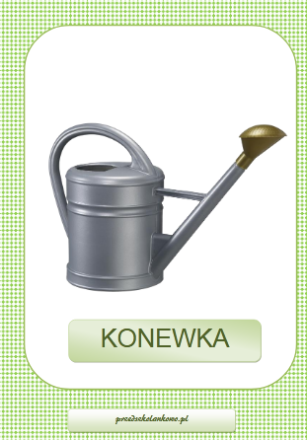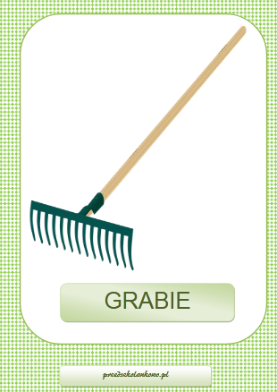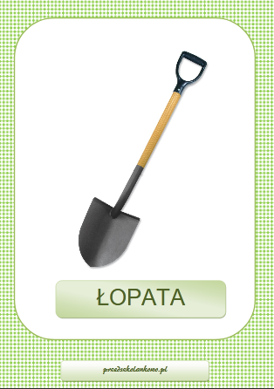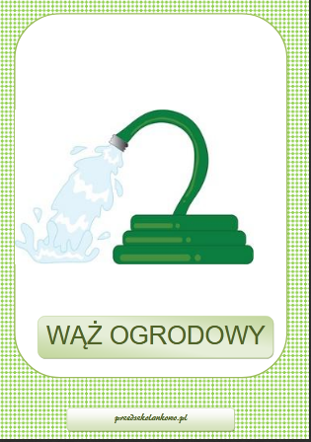
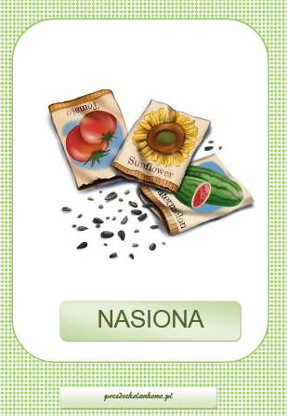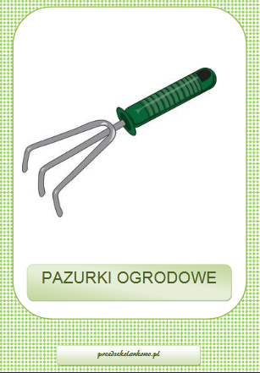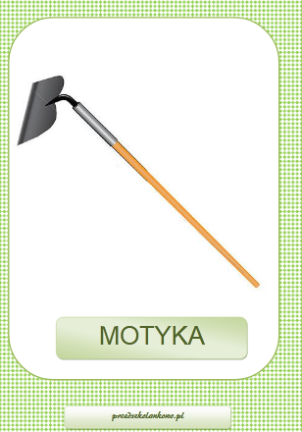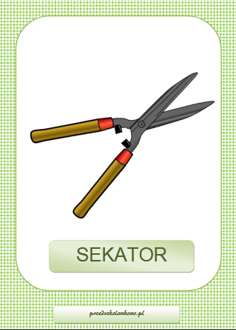

- Zabawa dramowa Prace w ogrodzie.
Dzieci pokazują czynności związane z narzędziami pokazanymi na obrazkach powyżej.

- Zabawa matematyczna Rabata z tulipanami.
Dzieci rzucają kostką, liczą kropki i przechodzą o tyle pól dalej, ile kropek wskazała kostka i rysują kwiatuszek. Następnie ozdabiają planszę w taki sposób, jak chcą i wymyślają własne zasady zasady gry.
